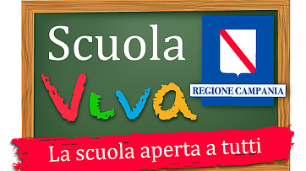
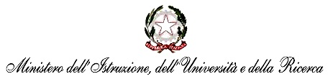

Istituto Scolastico Comprensivo Statale
“S. Giovanni Bosco”
Sc. Infanzia, Primaria e Secondaria di I g. San Salvatore Telesino – Castelvenere
Distretto Scolastico n.9 – C.F. 81002250629 – C.M. BNIC841008
Tel. e Fax 0824948247 – e-mail: bnic841008@istruzione.it
PEC: bnic841008@pec.istruzione.it Sto Web: www.icbosco.gov.it
SAN SALVATORE TELESINO (BN) – Via Bagni, 46
AMBITO BN-05
÷÷÷÷÷÷÷÷÷÷÷÷÷÷÷÷÷÷÷÷÷÷÷÷
DOCENTE: …………………………………………….
ALUNNO/A………………………………………………..
DIARIO DI BORDO - LAVORO QUOTIDIANO CON OPERATORI ABA, ASSISTENTI
GIORNO/DATA | OPERATORE/I | PLESSO | LAVORO SVOLTO | INDICAZIONI FORNITE DAGLI OPERATORI | OSSERVAZIONI DEL DOCENTE

GIORNO/DATA | OPERATORE/I | PLESSO | LAVORO SVOLTO | INDICAZIONI FORNITE DAGLI OPERATORI | OSSERVAZIONI DEL DOCENTE

IL DOCENTE/ I Docenti

